LMK-200
数字式综合保护装置

技
术
使
用
说
明
书
V3.0

江苏南自继保电力科技有限公司
用户须知
尊敬的用户：感谢您使用江苏南自继保电力科技有限公司生产的LMK-201数字式环网柜综合保护装置。在安装和使用本系列产品前，请您注意以下提示：
- 在您收到产品后，请核对产品标签与您所订购的型号、规格是否相符，产品的额定电压、额定电流是否符合使用要求；
- 请检查产品是否存在外观损伤；
- 请检查配套物品是否齐全，包装箱内应包括以下物品：
- LMK-200系列数字式综合保护装置 1台
- 产品调试及检验报告 1份
- 产品合格证 1份
- 在安装、使用产品前请仔细阅读本说明书，严格按照本说明书所述进行安装连线，并设置使用。本说明书无法涵盖所有场合或包含所有细节，如有特殊情况或疑问，在没有得到正确的指导前请不要做任何举措，请先联系我公司技术部询问相关信息，在得到确认后方可操作；
- 该产品在测试和使用时，接地端子（120）及外壳要可靠接地；
- 本产品在运行状态时，请勿用尖锐及细长的金属物品接触产品的空隙部分，以免触电、造成产品的损坏或保护误动作；
- 请使用合格的测试仪器和设备对装置进行试验和检测；
- 产品安装完毕后，请仔细检查接线，确定正确后方可通电调试，以免造成产品的损坏；
- 产品出厂时的预置密码是“0000”，此密码可在“装置参数→修改密码”菜单中修改，修改后请注意保存，以免遗失；
- 不可在产品运行状态下进行出口传动或修改保护定值的操作，以免造成装置误动作；
- 定值整定时要按照“先整定定值,后投入保护功能”的顺序进行；
- 本说明书由江苏南自继保电力科技有限公司出版，并对所示产品保留最终解释权；
- 本说明书所示产品日后会有小改动，请注意核对实际产品及相关说明书；
江苏南自继保电力科技有限公司
2016 年6月

目 录
第一章 LMK-200数字式综合保护装置 5
1.1简介 5
1.2装置功能 5
1.3装置原理 5
1.3.1速断保护 5
1.3.2 过流保护 6
1.3.3 过流加速保护 6
1.3.4 过负荷报警 7
1.3.5 过流反时限保护 7
1.3.6 负序过流保护 7
1.3.7 零序保护 8
1.3.8 过电压保护 8
1.3.9 低电压保护元件 9
1.3.10 非电量保护 9
1.3.11重合闸功能 9
1.3.12 CT断线告警 10
1.3.13 相序报警 10
1.3.14 PT断线告警 10
1.3.15 开关位置异常告警 10
1.3.16 弹簧未储能报警 10
1.3.17 通信 10
1.4定值及整定说明 11
1.4.1 LMK-200整定值清单及说明 11
1.4.2 LMK-200参数清单及说明 13
1.5端子及接线原理图 14
第三章 LMK-200系列装置使用说明 17
3.1 装置外观说明 17
3.1.1 面板布局 17
3.1.2 液晶 17
3.1.3 指示灯 17
3.1.4 键盘按键 18
3.1.5 装置机箱开孔尺寸图 18
3.2 菜单操作说明 20
3.2.1 菜单说明 20
3.2.2 中文主菜单 20
3.2.3正常显示画面 22
3.2.4主菜单操作说明 22
3.2.5状态显示 23
3.2.6装置参数 23
3.2.7装置记录 26
3.2.8就地控制 27
3.2.9版本信息 28
3.2.10复位装置 28

LMK-200数字式综合保护装置

1.1简介
LMK-200数字式综合保护装置是我公司为适应我国电气成套事业发展的需要，积累多年电力自动化产品开发经验，吸收国内外先进技术，向广大电力成套厂商推出的一款经济性综合保护装置。装置结构设计紧凑、体积小巧，采用环网柜设计理念，交直流电源通用，可满足10KV及以下电压等级进出线、厂用变、电动机等保护测控功能。装置适宜于安装在体积狭小的环网柜内，构成智能化环网柜。

1.2装置功能
保护功能：
- 反映相间故障的速断、过流(两段)保护，各段可独立整定投退。
- 二次谐波制动：能够正确区分电流和合闸涌流，保证故障情况下正确动作，涌流情况下不误动作，特别适合于多级分断开关供电回路。
- 独立过流加速段：主要针对合闸后加速。
- 过负荷告警。
- 反时限过流保护。
- 反映不平衡、断相、反相及不对称故障的负序定时限保护(两段)。
- 反映小电阻接地系统接地故障的两段式零序电流保护,可整定为跳闸或者报警。
- 过电压保护
- 低电压保护
- 两路非电量跳闸和两路非电量告警（不使用时可整定为普通开入）。
测控功能：
- 8路遥信开入采集（其中4路可配置为非电量输入、1路位置信号输入）。
- 开关遥控跳、合闸
- 3路中央信号输出
- 遥测量：三相电压，两相电流，P，Q，S，功率因数，KWH，KVARH。
通讯功能：
高速RS485现场总线，标准103规约，通讯速率最高可达19.2kbps。

1.3装置原理

1.3.1速断保护
装置实时计算并进行电流判别。当任一相电流大于速断电流定值1.2倍时，装置瞬动段出口跳闸的时间不大于35ms(包括继电器的固有动作时间)。为了躲开线路避雷器的放电时间，本装置中速断也设置了可以独立整定的延时时间。
速断保护判别逻辑如下：
1) MAX(Ia,Ic)>Isddz（Isddz 为速断定值）
2) T>Tsd（Tsd 为速断延时定值）
3) 速断软压板投入
4) 无谐波制动
逻辑框图：
I2max谐波最大值，Imax最大电流

1.3.2 过流保护
装置实时进行两段过流判别。
过流保护判别逻辑如下：
1) MAX(Ia,Ic)>Igldz（Igldz 为过流定值）
2) T>Tgl（Tgl 为过流延时定值）
3) 过流软压板投入
4) 无谐波制动
逻辑框图：
I2max谐波最大值，Imax最大电流

1.3.3 过流加速保护
本装置的加速回路包括手合加速及保护加速两种，加速功能设置了独立的投退压板。
本装置的手合加速回路不需由外部手动合闸把手的触点来起动，此举主要是考虑到目前许多变电站采用综合自动化系统后，已取消了控制屏，在现场不再安装手动操作把手，或仅安装简易的操作把手。本装置的不对应启动重合闸回路也作了同样的考虑，详见后述。
手合加速回路的启动条件为：
- 断路器在分闸位置的时间超过10秒
- 断路器由分闸变为合闸，加速允许时间扩展3秒
本装置设置了独立的过流加速段电流定值及相应的时间定值，与传统保护相比，此种做法使保护配置更趋灵活。

1.3.4 过负荷报警
过负荷元件监视两相电流，其动作条件为：
- MAX(IΦ)>Igfhdz
- 时间延时到
其中Igfhdz为过负荷报警电流。

1.3.5 过流反时限保护
本保护反时限过流保护根据国际电工委员会(IEC255)和英国标准规范(BS142)的规定，本装置采用下列三个标准特性方程，供用户选择使用；
(1) 一般反时限：$t=\frac{0\text{.}{\text{14t}}_{p}}{({\text{I/I}}_{P})^{0\text{.}\text{02}}−1}$
(2) 非常反时限：$t=\frac{\text{13}\text{.}{\text{5t}}_{p}}{({\text{I/I}}_{P})−1}$
(3) 极端反时限：$t=\frac{{\text{80t}}_{p}}{({\text{I/I}}_{P})^{2}−1}$
式中：Ip为电流基准值；
tp为时间基准值；
I为故障电流；
t为跳闸时间；

1.3.6 负序过流保护
当线路电流有较大不对称，出现较大的负序电流，将危及变压器、电动机等设备的安全运行。
装置设置两段定时限负序过电流保护，分别对反相断相，匝间短路以及较严重的电压不对称等异常运行工况提供保护，负序电流的计算方法如下:
I₂ =(I_{A} -I_{B} +I_{B} e-j60° -I_{C}e-j60° )/3
对于只装A、C两相电流互感器(整定控制字设置为二相方式)，则
I₂ =(I_{C}+I_{A} e-j60° )/$\sqrt{3}$
负序过流的动作判据为：
I₂ ≥I_{2dz}
t ≥t_{2dz}
式中，I₂：负序电流（A）
I_{2dz}：负序过流电流动作值（A）
t_{2dz}：负序过流保护动作时间（s）
负序动作时间应躲过配变外部二相短路的最长切除时间。在FC回路中，负序过流保护应躲过不对称短路时熔丝熔断。

1.3.7 零序保护
本装置设两段零序保护，零序电流定值和时间定值均可独立整定，可以通过控制字投入报警或者跳闸。动作条件：
1) Io>Ii0dz（Ii0dz 为零序过流定值）
2) T>Ti0 （Ti0 为零序过流延时时间定值）
3) 零序保护压板投入
逻辑框图：
注:当保护采用3CT输入时，零序电流通过三相电流计算获取。当有CT断线或者很大不平衡电流时将闭锁零序保护逻辑，并且建议整定零序动作时间大于1秒。

1.3.8 过电压保护
在满足下列条件时，过电压保护动作：
- MAX(Uab,Ubc,Uca)>Uugydz（Uugydz过电压动作定值）
- T>Tugy （Tugy过电压动作时间）
- 过电压跳闸投入

1.3.9 低电压保护元件
欠压元件的动作条件：
- MAX(Uab,Ubc,Uca)<Uudydz（Uudydz低电压动作定值）
- MAX(Uab,Ubc,Uca)>=Usydz(Usydz失压闭锁电压,不使用此功能时设置为0)
- IMAX>Iwldz(Iwldz无流闭锁电流,此判据可整定是否投入)
- 开关处于合位
- T>Tudy （Tudy低电压动作时间）
- 低电压跳闸投入

1.3.10 非电量保护
装置可提供4路非电量保护，其中两路跳闸、两路报警。不需要非电量时也可将对应端子定义为普通遥信,其中开入3对应过温报警、开入4对应超高温跳闸、开入5对应轻瓦斯报警、开入6对应重瓦斯跳闸。

1.3.11重合闸功能
重合闸功能重合次数、延时时间可设定。重合闸只能在充电完成后才能启动。
- 重合闸充电条件
- 保护未启动。
- 开关处于合位
- 重合次数不为0
上面条件均满足时开始充电，时间大于15秒充电完成。
B.重合闸放电条件
1) 弹簧未储能报警。
2) 手跳和遥控跳闸。
3) 反时限、负序过流、零序保护、过电压保护、低电压保护、非电量保护动作。
4) 整组动作完成。
上面条件任一满足时，重合闸放电。
C. 重合闸启动回路
1) 过流保护跳闸启动。在开关跳开并且无电流时重合闸启动。
2) 开关位置不对应启动（本功能需将偷跳重合压板投入）
在不对应启动重合闸回路中，仅利用TWJ触点监视断路器位置。需根据具体情况确定本功能是否投入。
当完成设置的重合次数出口之后，重合闸功能自动放电。重合成功后清除重合计数，开始新的重合循环。

1.3.12 CT断线告警
装置取保护电流Ia，Ic来判断CT是否短线。当两相电流的最大值大于最小值的2倍，且最大值大于0.5A时，延时10秒发CT断线报警。
CT断线检测功能可以通过控制字投退。

1.3.13 相序报警
相序报警主要针对测量回路，当电流及电压相序不一致时发相序报警信号，防止接线错误导致功率计算错误。
相序报警功能可以通过参数设置投退。

1.3.14 PT断线告警
在下面两个条件之一得到满足的时候，装置报发“PT断线”信息并点亮告警灯：
正序电压小于30伏，而任一相电流大于0.3A；
负序电压大于8伏；
PT断线检测功能可以通过控制字投退。

1.3.15 开关位置异常告警
装置检测到有电流但是开关处于跳位时发开关位置异常报警。
开关位置检测功能可以通过控制字投退。

1.3.16 弹簧未储能报警
弹簧未储能接点闭合时，延时报警并闭锁重合闸。

1.3.17 通信
装置采用高速RS485作为现场总线。
通信内容主要有：
- 测量值
- 保护定值查询和修改
- 装置状态、故障信息等
- 遥控

1.4定值及整定说明

1.4.1 LMK-200整定值清单及说明
序号 | 定值名称 | 范围 | 单位 | 备注
1 | 速断电流定值 | 0.5～99.99 | A
2 | 速断时间 | 0～50.00 | S
3 | 速断跳闸投退 | 投入/退出
4 | 过流Ⅰ段电流定值 | 0.5～99.99 | A
5 | 过流Ⅰ段时间 | 0～50.00 | S
6 | 过流Ⅰ段跳闸投退 | 投入/退出
7 | 过流Ⅱ段电流定值 | 0.5～99.99 | A
8 | 过流Ⅱ段时间 | 0～50.00 | S
9 | 过流Ⅱ段跳闸投退 | 投入/退出
10 | 过流加速电流 | 0.5～99.99 | A
11 | 过流加速时间 | 0～50.00 | S
12 | 过流加速跳闸投退 | 投入/退出
13 | 谐波制动系数 | 0.00～1.00
14 | 谐波制动投退 | 投入/退出
15 | 过负荷报警电流 | 0.5～99.99 | A
16 | 过负荷报警时间 | 0～50.00 | S
17 | 过负荷报警投退 | 投入/退出
18 | 过流反时限特性 | 0~2 |  | 0:一般,1:特殊,2:极端
19 | 过流反时限Ip | 0.5～99.99 | A
20 | 过流反时限Tp | 0～50.00 | S
21 | 过流反时限跳闸 | 投入/退出
22 | 负序过流Ⅰ段电流 | 0.5～99.99 | A
23 | 负序过流Ⅰ段时间 | 0～50.00 | S
24 | 负序过流Ⅰ段跳闸 | 投入/退出
25 | 负序过流Ⅱ段电流 | 0.5～99.99 | A
26 | 负序过流Ⅱ段时间 | 0～50.00 | S
27 | 负序过流Ⅱ段跳闸 | 投入/退出
28 | 零序Ⅰ段动作电流 | 0.5～99.99 | A
29 | 零序Ⅰ段动作时间 | 0～50.00 | S
30 | 零序Ⅰ段动作方式 | 跳闸/报警
31 | 零序Ⅱ段动作电流 | 0.5～99.99 | A
32 | 零序Ⅱ段动作时间 | 0～50.00 | S
33 | 零序Ⅱ段动作方式 | 跳闸/报警
34 | 过电压动作定值 | 100.00～200.00 | V | 线电压
35 | 过电压动作时间 | 0～50.00 | S
36 | 过电压跳闸投退 | 投入/退出
37 | 低电压动作定值 | 0.00～100.00 | V | 线电压
38 | 失压闭锁电压 | 0.00～100.00 | V | 线电压
39 | 无流闭锁电流 | 0.5～99.99 | A
40 | 低电压动作时间 | 0～50.00 | S
41 | 低电压无流闭锁 | 投入/退出
42 | 低电压跳闸投退 | 投入/退出
43 | 过温报警时间 | 0～50.00 | S
44 | 过温报警投退 | 投入/退出
45 | 超高温跳闸时间 | 0～50.00 | S
46 | 超高温跳闸投退 | 投入/退出
47 | 轻瓦斯报警时间 | 0～50.00 | S
48 | 轻瓦斯报警投退 | 投入/退出
49 | 重瓦斯跳闸时间 | 0～50.00 | S
50 | 重瓦斯跳闸投退 | 投入/退出
51 | 重合闸次数 | 0~3
52 | 重合闸一次时间 | 0～50.00 | S
53 | 重合闸二次时间 | 0～50.00 | S
54 | 重合闸三次时间 | 0～50.00 | S
55 | 偷跳重合 | 投入/退出
56 | 保护CT输入方式 | 3CT/2CT
57 | CT断线检测 | 投入/退出
58 | PT断线检测 | 投入/退出
59 | 开关位置检测 | 投入/退出
以上保护功能中不用功能，只须通过退出相应控制字即可完全退出，不需再专门特殊设置相应功能的定值。

1.4.2 LMK-200参数清单及说明
装置参数一般由厂家到现场设置。
序号 | 定值名称 | 范围 | 单位 | 备注
1 | 定值区号 | 0～9
2 | PT变比 | 0～2000.0
3 | CT变比 | 0～999.9
4 | 零序CT变比 | 0～999.9
5 | 开入滤波延时 | 0～9999 | ms
6 | 跳闸脉冲延时 | 0～9999 | ms
7 | 合闸脉冲延时 | 0～9999 | ms
8 | 弹簧未储能时间 | 0～50.00 | S
9 | 开入取反 | 0-0xffff
10 | 开入配置 | 0-0xffff
11 | 循环显示间隔时间 | 0～99 | S
12 | 控制输出判位置 | 投入/退出
13 | 遥控操作允许 | 投入/退出
14 | 模拟量显示方式 | 二次/一次
15 | 保护跳闸方式 | 脉冲/电平
16 | 相序检测压板 | 投入/退出

1.5端子及接线原理图

第三章 LMK-200系列装置使用说明

3.1 装置外观说明
装置采用工业标准机箱，由交流模件、CPU模件、电源和开出模件、显示面板组成。各模件功能相对独立，便于调试和维护工作。

3.1.1 面板布局

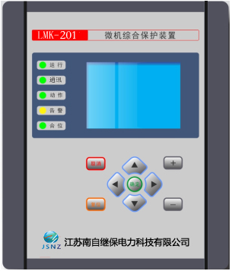

上图为保护测控装置的面板布置图（不对应实际尺寸），面板从上至下依次为：商标、装置型号名称、液晶屏、指示灯、键盘、企业名称。

3.1.2 液晶
装置的液晶屏为全中文菜单显示，提供友好的人机界面，配合键盘操作可以完成电量显示、参数设定、信息读取等功能。液晶显示屏默认为在空闲状态时一分钟自动关闭背光灯。

3.1.3 指示灯
指示灯 | 颜色 | 意 义
运行 | 绿色 | 装置正常运行时，该灯闪烁；不亮或常亮表示装置故障不能正常工作
通讯 | 绿色 | 装置采用串口通讯且正常时，该灯闪烁
告警 | 黄色 | 装置正常运行时，该灯熄灭；当告警类事件发生时，该灯长亮；直到告警类事件消失时，该灯自动熄灭
动作 | 红色 | 装置正常运行时，该灯熄灭；当保护动作类事件发生时，该灯长亮；当保护动作类事件消失后，只有人为复归后，该灯才熄灭
合位 | 红色 | 断路器合闸位置指示灯。断路器处于合闸位置时，该灯长亮

3.1.4 键盘按键
此处插入键盘示意图

键盘包括九个按键，各按键的具体功能定义如下：
键 盘 | 意 义
【∧】（上移） | 方向键，光标上移一行或一菜单选项
【∨】（下移） | 方向键，光标下移一行或一菜单选项
【＜】（左移） | 方向键，光标左移一列或一菜单选项
【＞】（右移） | 方向键，光标右移一列或一菜单选项
【＋】（增加） | 修改保护装置参数或定值、输入密码时数字输入加1；模拟量或定值参数查看时上翻页
【－】（减少） | 修改保护装置参数或定值、输入密码时数字输入减1；模拟量或定值参数查看时下翻页
【确认】 | 确认当前操作或进入下一级菜单
【取消】 | 取消当前操作或返回上一级菜单
【复归】 | 将动作后保持的信号继电器复归

3.1.5 装置机箱开孔尺寸图
装置可以嵌入安装在开关柜或者保护控制屏的表面，具体安装尺寸如下图。
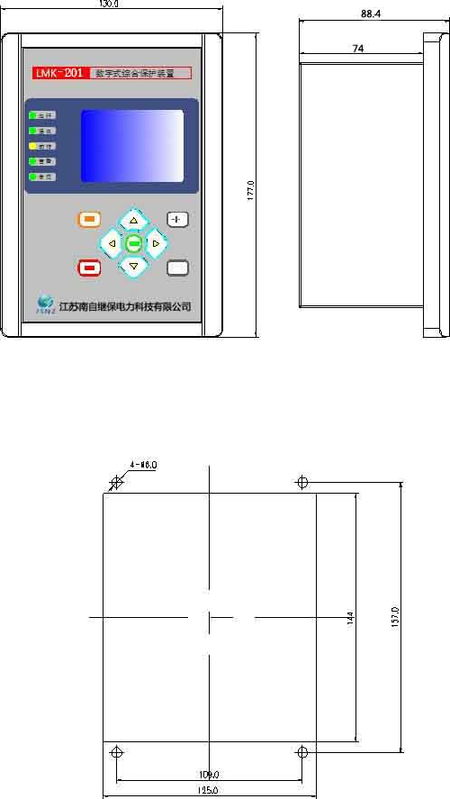

3.2 菜单操作说明
命令菜单为树形结构多级菜单，按键盘“确认”键可以进入装置的主菜单，用“▲”、“▼”键移动光标选择相应的条目，按“确认”键可进入下一级菜单，按“取消”键返回上一级菜单。如下一级菜单仍为菜单选择，可继续按“确认”键选择相应的条目进入下一级画面。对一般的屏幕 “◄”、“►”键为光标调整，对可以修改的数据用“＋”“－”键对数据进行修改，并把相应的数值写入存储器中。对于选择菜单，当光标移到指定位置后，按“确认”键即可进入将要选择的项目中。

3.2.1 菜单说明
装置采用中文菜单，可以完成电量显示、参数设定、信息读取等。各菜单选项含义如下表：
菜单选项 | 内 容
状态显示 | 通过“上”、“下”、“加”、“减”键翻页，可以实时显示所有测量量、保护量、遥信量、电能采集量信息，数据自动实时刷新。
装置记录 | 可选择查看或删除动作记录，自检记录，SOE记录，运行记录，操作记录。
就地控制 | 可对合分闸出口进行传动
参数设置 | 可对保护定值、装置参数、通讯设置、电能量设置、密码、时间进行查看或修改。
内部调试 | 可进行精度调整，内部参数设置，模拟跳闸，出口传动及提取默认
复位装置 | 可对装置进行复位重启操作
版本信息 | 显示当前装置的名称、型号、软件版本、完成日期及公司名称。
装置的操作界面采用树状中文菜单风格界面，通过对树状菜单的访问可以完成电量显示、参数设定、信息读取等操作。

3.2.2 中文主菜单
保护测控装置采用对话框结合树状中文菜单操作方式。菜单画面总体结构示意图如下：

（图） 菜单总体结构示意图
树状中文主菜单包括两页，共8个菜单条目。通过键盘【∧】、【∨】按键操作，可以移动光标到各个菜单条目。八个条目分别为：『状态显示』、『装置参数』、『装置记录』、『就地控制』、『内部调试』、『产品信息』、『复位装置』、『退出』。
当光标停留在相应菜单条目上时，按键盘【确认】键，进入该条目，各条目下的显示内容及可进行的进一步操作内容如下：
 | 菜单条目 | 内容 | 说明
1 | 『状态显示』 | 测量量 | 实时显示各测量量二次值的大小
1 | 『状态显示』 | 保护量 | 实时显示各保护量二次值的大小
1 | 『状态显示』 | 遥信量 | 实时显示各开入量的状态
1 | 『状态显示』 | 电能采集量 | 实时显示各电度量的大小
2 | 『装置参数』 | 保护定值 | 保护定值的数值显示、修改、保存
2 | 『装置参数』 | 装置参数 | 装置参数的数值显示、修改、保存
2 | 『装置参数』 | 通讯设置 | 串行通讯地址、规约、速率的显示、修改、保存
2 | 『装置参数』 | 电能量设置 | 各个初始电量的数值显示、修改、保存
2 | 『装置参数』 | 修改密码 | 通过输入旧密码和新密码进行修改
2 | 『装置参数』 | 修改时间 | 对装置的日历时钟进行修改和设置
3 | 『事件记录』 | 动作记录 | 保护动作的性质、时间、动作值等信息
3 | 『事件记录』 | 自检记录 | 保护告警的性质、时间等信息
3 | 『事件记录』 | SOE记录 | SOE发生的时间、点号、状态变化等信息
3 | 『事件记录』 | 运行记录 | 设备累计、连续运行时间，线路累计、连续带电时间
3 | 『事件记录』 | 操作记录 | 装置启动、修改密码、线路停送电的发生时间
4 | 『就地操作』 | 开关分合 | 通过菜单操作，传动装置合分闸出口
5 | 『内部调试』 | 精度校准 | 可进行精度手动、自动校准以及偏置校准
5 | 『内部调试』 | 内部设置 | 内部参数查看及修改
5 | 『内部调试』 | 模拟跳闸 | 在无外部输入情况下模拟保护动作
5 | 『内部调试』 | 出口传动 | 进行各出口传动
5 | 『内部调试』 | 提取默认 | 装置初次上电或更换程序时进行
6 | 『产品信息』 | 产品信息 | 装置名称、型号，软件版本，完成日期，公司名称。
7 | 『复位装置』 | 复位装置 | 装置复位重启操作
8 | 『退出』 | 退出 | 返回开机画面

3.2.3正常显示画面
装置上电后即进入正常显示画面,循环显示以下画：
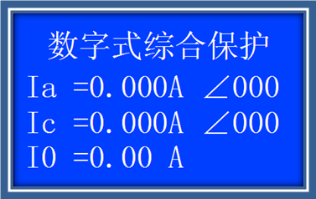
（图） 正常显示画面
装置在正常显示画面中将滚动循环显示装置的电流、电压及功率等信息，以及装置的通讯地址，定值区号，时钟等信息。根据装置的型号不同，循环显示的信息内容也不相同。

3.2.4主菜单操作说明
在正常显示画面下按【确认】键即可进入主菜单，主菜单如下∶

（图） 主菜单画面
进入主菜单后，可以用【∧】键、【∨】键选择相应的菜单条目，按【确认】键进入相应的子菜单或执行相应的操作，按【取消】键返回到前一画面。

3.2.5状态显示
进入本菜单后，可以用【∧】键、【∨】键选择查看测量量、保护量、遥信量、电能采集量的实测结果。
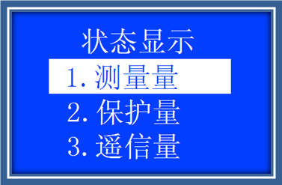
（图） 保护信息选择画面
用【∧】键、【∨】键、【+】键、【-】键翻页，可观察各通道的实测值。
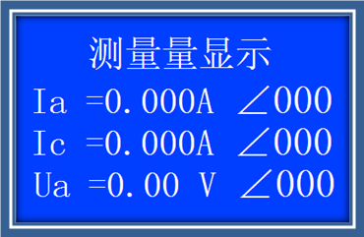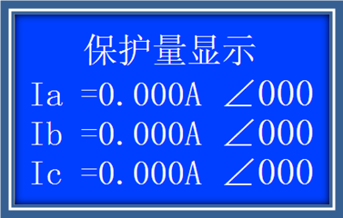
（图） 测量量显示画面 （图） 保护量显示画面
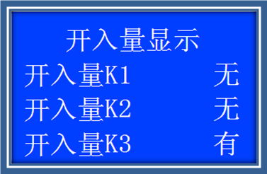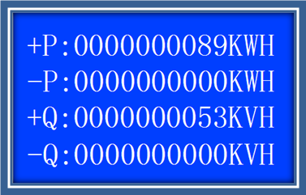
（图） 开入量显示画面 （图） 电能量显示画面

3.2.6装置参数
进入该菜单，可通过【∧】键、【∨】键选择条目。

（图） 参数设置选择画面
若要对某个条目进行查询、修改，按【确认】键出现修改或查询窗口，查询可直接确认进入，修改需输入密码（默认0000）进入。

（图） 保护定值修改或查询选择画面
通过【∧】键、【∨】键移动光标并配合【+】键和【-】键对定值数值进行修改。
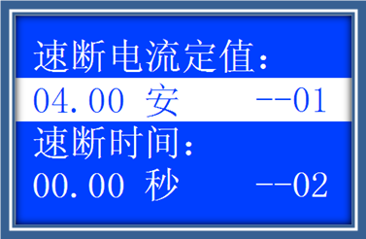
（图） 保护定值修改画面
所有定值修改完毕后点【取消】键，装置弹出是否确定保存修改提示信息，选择确定后装置重启定值保存生效。

（图） 保护定值确认修改画面
装置参数、通讯设置、电能量设置查看及修改操作方法与保护定值相同。
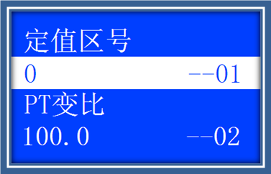 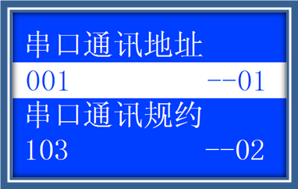（图） 装置参数修改画面 （图） 通讯设置修改画面
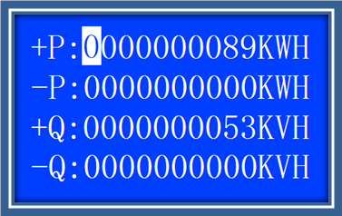
（图） 电能量设置画面
修改密码：按【确认】键进入修改密码画面，通过【∧】键、【∨】键、【＜】键、【＞】键移动光标并配合【+】键和【-】键输入旧密码和新密码进行修改，修改完成后按【确认】键，选择“修改”或“取消”，修改后操作装置重启新密码生效。
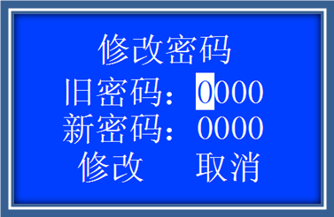
（图） 修改密码画面
修改时间：按【确认】键进入修改时间画面，通过【∧】键、【∨】键、【＜】键、【＞】键移动光标并配合【+】键和【-】键输入当前时间，设置完成后按【确认】键，选择“确定”或“取消”，确定操作时钟是否生效，当输入不合理时间时装置提示修改错误。
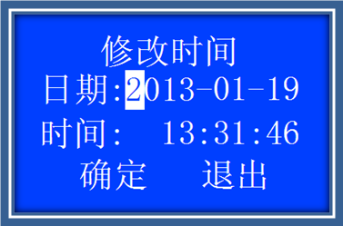
（图） 修改时间画面

3.2.7装置记录
如果发生保护动作或装置告警，装置屏幕将自动弹出提示信息框，同时该动作事件被记录保存下来。通过本菜单，可以浏览查看保存在装置中的动作记录、自检记录、SOE记录、运行记录、操作记录。装置可保存各种记录各101条。若要对某个条目进行删除或查询，按【确认】键出现删除或查询窗口，查询可直接确认进入，删除需输入密码（默认0000）进入。
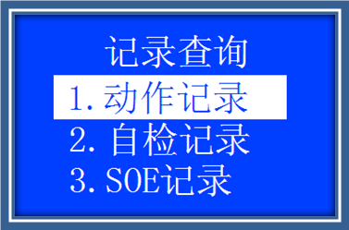
（图） 记录查询选择画面
屏幕显示的第一行为动作事件在整个记录队列中的顺序、日期；第二行为动作事件发生时间以及动作相别；第三行为动作事件名称；第四行为动作值和动作延时；通过【∧】键、【∨】键可以查看全部动作值数据信息；
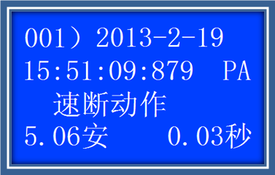
（图） 动作记录查询画面
自检记录、SOE记录、运行记录、操作记录查询方法与动作记录相同。
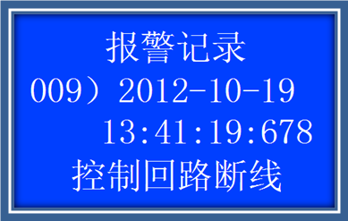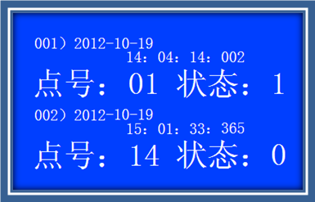
（图） 自检记录查询画面 （图） SOE记录查询画面
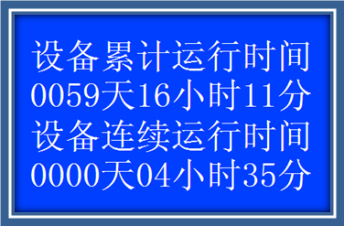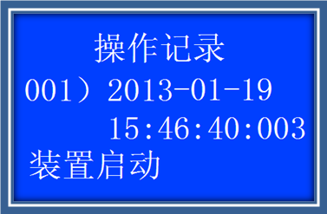
（图） 运行记录查询画面 （图） 操作记录查询画面
在进入装置记录菜单时，可通过选择【删除】来清空所有装置记录信息。通过【∧】键、【∨】键移动光标选择要删除的记录，按【确定】键，并根据提示选择“确定”或“退出”决定是否删除记录。

（图） 装置记录删除或查询选择画面
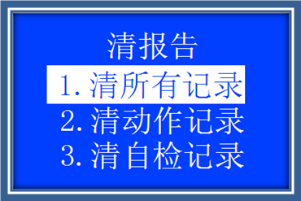
（图） 记录删除选择画面 （图） 记录删除确认画面

3.2.8就地控制
进入该菜单需先输入密码（默认0000），用【∧】键、【∨】键、【＜】键、【＞】键选择分闸或者合闸，按确认键装置相应出口动作。 分合操作时，需观察当前开关位置。

（图） 开关分合操作画面

3.2.9版本信息
本菜单显示该装置的装置名称、装置型号、软件版本、完成日期、公司名称。可通过【∧】键、【∨】键翻看，按【确认】键或【取消】键返回主菜单。
（图） 版本信息画面

3.2.10复位装置
此菜单上按【确认】键装置复位重启至开机画面。

（图） 复位装置画面

